生态气象服务信息

2021年第1期（总第1期）

青海省生态气象中心 2021年07月22日

**2021年07月班玛县NDVI遥感监测**

一、NDVI面积遥感监测

2021年07月H8卫星遥感监测结果显示，班玛县NDVI值0.5以上的面积为3675.1200000000003平方公里，占班玛县行政区域面积的比例为57.38%，主要分布在达卡乡、赛来塘镇和多贡麻乡。知钦乡、灯塔乡、亚尔堂乡、赛来塘镇、吉卡乡、马可河乡、江日堂乡、多贡麻乡和达卡乡NDVI值0.5以上面积分别为324.58、69.82、3.77、501.97、301.93、164.17、278.35、482.15和750.12平方公里，占各行政区域面积比例分别为49.42%、70.48%、100.0%、80.0%、45.71%、26.94%、48.51%、80.72%和65.0%。（图1和表1）。

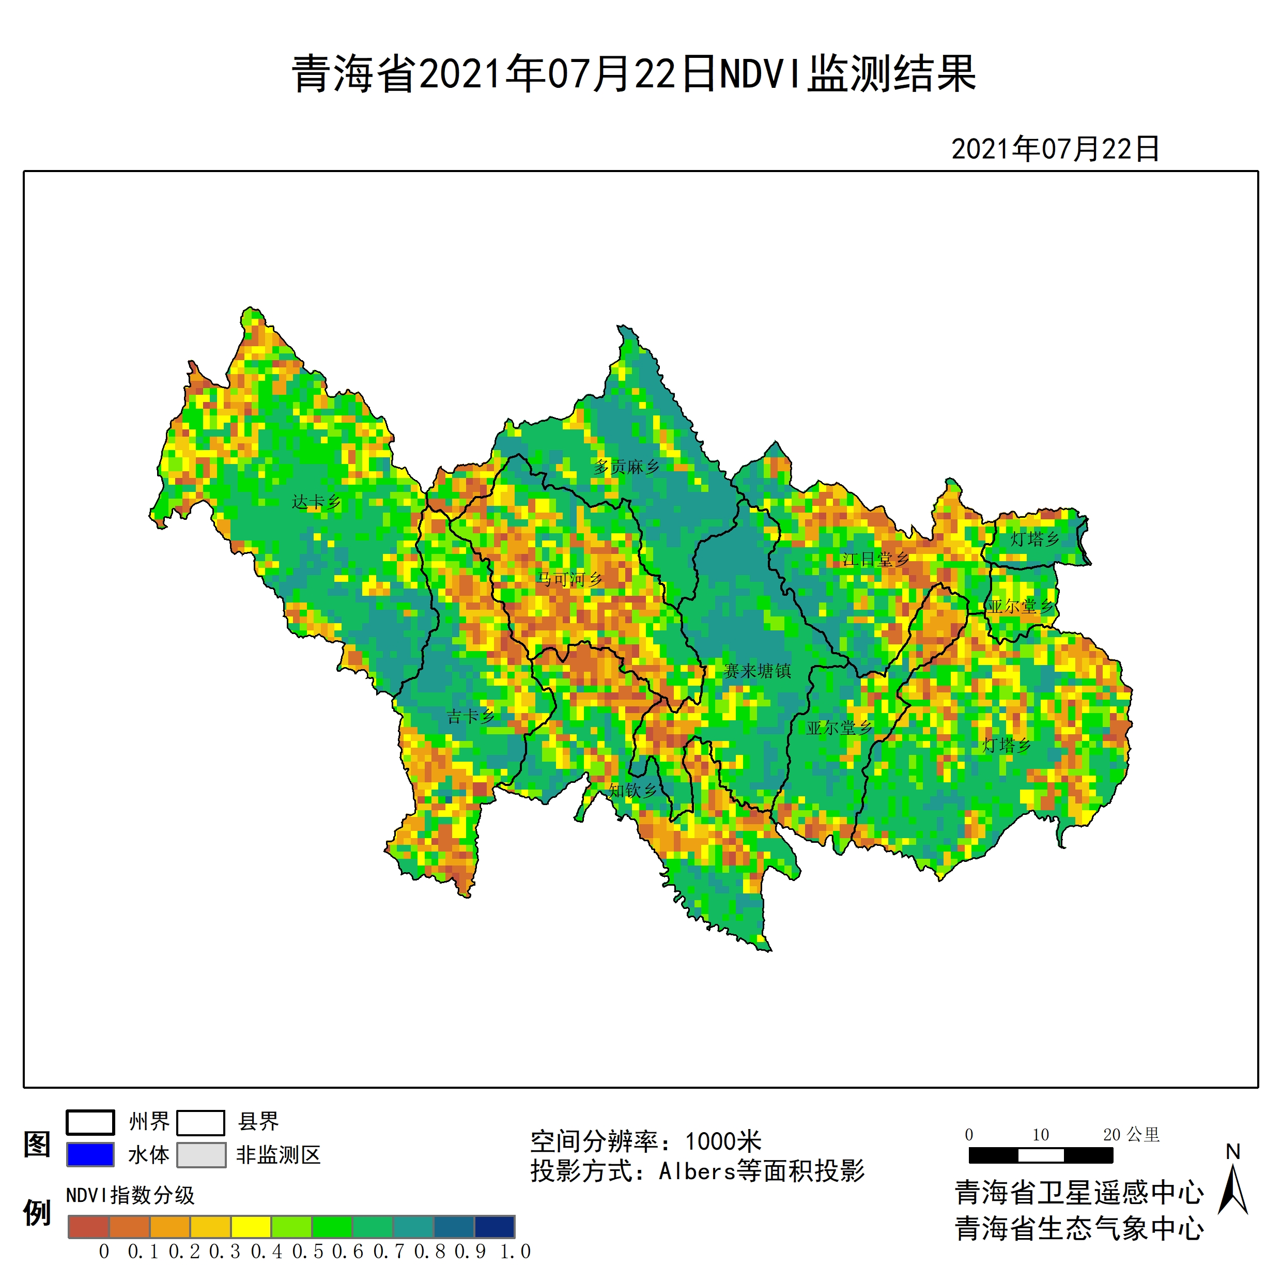

**图1 2021年07班玛县月NDVI遥感监测图**

二、NDVI等级遥感监测

2021年07月H8卫星遥感监测结果显示，青海省NDVI等级以0.6-0.7为主。NDVI等级为0.1-0.2、0.2-0.3、0.3-0.4、0.4-0.5、0.5-0.6、0.6-0.7、0.7-0.8、0.8-0.9和0.9-1.0各地区的面积分别为知钦乡70.77平方公里、83.98平方公里、41.52平方公里、48.12平方公里、66.05平方公里、90.58平方公里、172.67平方公里、61.33平方公里、0.00平方公里、0.00平方公里、灯塔乡3.77平方公里、0.94平方公里、6.60平方公里、9.44平方公里、5.66平方公里、15.10平方公里、43.40平方公里、11.32平方公里、0.00平方公里、0.00平方公里、亚尔堂乡0.00平方公里、0.00平方公里、0.00平方公里、0.00平方公里、0.00平方公里、0.00平方公里、0.94平方公里、2.83平方公里、0.00平方公里、0.00平方公里、赛来塘镇13.21平方公里、21.70平方公里、16.04平方公里、25.48平方公里、40.57平方公里、66.05平方公里、210.41平方公里、225.51平方公里、0.00平方公里、0.00平方公里、吉卡乡72.65平方公里、81.15平方公里、64.16平方公里、59.44平方公里、66.99平方公里、70.77平方公里、133.98平方公里、96.24平方公里、0.94平方公里、0.00平方公里、马可河乡97.19平方公里、94.35平方公里、84.92平方公里、62.27平方公里、78.31平方公里、58.50平方公里、88.69平方公里、16.98平方公里、0.00平方公里、0.00平方公里、江日堂乡64.16平方公里、68.88平方公里、44.35平方公里、44.35平方公里、60.39平方公里、76.43平方公里、110.40平方公里、91.52平方公里、0.00平方公里、0.00平方公里、多贡麻乡16.98平方公里、16.98平方公里、19.81平方公里、27.36平方公里、31.14平方公里、50.01平方公里、200.03平方公里、232.11平方公里、0.00平方公里、0.00平方公里和达卡乡51.90平方公里、67.94平方公里、85.86平方公里、93.41平方公里、92.47平方公里、241.55平方公里、383.08平方公里、125.49平方公里、0.00平方公里、0.00平方公里平方公里，面积比例分别为知钦乡10.78%、12.79%、6.32%、7.33%、10.06%、13.79%、26.29%、9.34%、0.00%、0.00%、灯塔乡3.81%、0.95%、6.67%、9.52%、5.71%、15.24%、43.81%、11.43%、0.00%、0.00%、亚尔堂乡0.00%、0.00%、0.00%、0.00%、0.00%、0.00%、25.00%、75.00%、0.00%、0.00%、赛来塘镇2.11%、3.46%、2.56%、4.06%、6.47%、10.53%、33.53%、35.94%、0.00%、0.00%、吉卡乡11.00%、12.29%、9.71%、9.00%、10.14%、10.71%、20.29%、14.57%、0.14%、0.00%、马可河乡15.94%、15.48%、13.93%、10.22%、12.85%、9.60%、14.55%、2.79%、0.00%、0.00%、江日堂乡11.18%、12.01%、7.73%、7.73%、10.53%、13.32%、19.24%、15.95%、0.00%、0.00%、多贡麻乡2.84%、2.84%、3.32%、4.58%、5.21%、8.37%、33.49%、38.86%、0.00%、0.00%和达卡乡4.50%、5.89%、7.44%、8.09%、8.01%、20.93%、33.20%、10.87%、0.00%、0.00%。（图2和表3、表4）。

**表1 2021年07月班玛县NDVI面积 (km2)**

|  |  |  |  |  |  |
| --- | --- | --- | --- | --- | --- |
| **区域** | **0-0.2** | **0.2-0.4** | **0.4-0.6** | **0.6-0.8** | **0.8-1.0** |
| **知钦乡** | **154.75** | **89.64** | **156.63** | **234.00** | **0.00** |
| 灯塔乡 | 4.71 | 16.04 | 20.76 | 54.72 | 0.00 |
| 亚尔堂乡 | 0.00 | 0.00 | 0.00 | 3.77 | 0.00 |
| 赛来塘镇 | 34.91 | 41.52 | 106.62 | 435.92 | 0.00 |
| 吉卡乡 | 153.80 | 123.60 | 137.76 | 230.22 | 0.94 |
| 马可河乡 | 191.54 | 147.19 | 136.81 | 105.67 | 0.00 |
| 江日堂乡 | 133.04 | 88.70 | 136.82 | 201.92 | 0.00 |
| 多贡麻乡 | 33.96 | 47.17 | 81.15 | 432.14 | 0.00 |
| 达卡乡 | 119.84 | 179.27 | 334.02 | 508.57 | 0.00 |
| 班玛县 | 1048.28 | 973.75 | 1487.98 | 2770.26 | 0.94 |

**表2 2021年07月班玛县NDVI面积所占行政区域面积比例(%)**

|  |  |  |  |  |  |
| --- | --- | --- | --- | --- | --- |
| **区域** | **0-0.2** | **0.2-0.4** | **0.4-0.6** | **0.6-0.8** | **0.8-1.0** |
| **知钦乡** | **23.57** | **13.65** | **23.85** | **35.63** | **0.00** |
| 灯塔乡 | 4.76 | 16.19 | 20.95 | 55.24 | 0.00 |
| 亚尔堂乡 | 0.00 | 0.00 | 0.00 | 100.00 | 0.00 |
| 赛来塘镇 | 5.57 | 6.62 | 17.00 | 69.47 | 0.00 |
| 吉卡乡 | 23.29 | 18.71 | 20.85 | 34.86 | 0.14 |
| 马可河乡 | 31.42 | 24.15 | 22.45 | 17.34 | 0.00 |
| 江日堂乡 | 23.19 | 15.46 | 23.85 | 35.19 | 0.00 |
| 多贡麻乡 | 5.68 | 7.90 | 13.58 | 72.35 | 0.00 |
| 达卡乡 | 10.39 | 15.53 | 28.94 | 44.07 | 0.00 |
| 班玛县 | 16.37 | 15.20 | 23.23 | 43.26 | 0.01 |